

ARQUITECTURA DE SOFTWARE

Proyecto: | Sistema de Gestión Académica - MÓDULO ESTUDIANTES
Siglas: | REGISTRA - MODULO ESTUDIANTE
Versión: | 1.0

DIRECCION DE GESTION DE INSTITUCIONES DE EDUCACIÓN TÉCNICO PRODUCTIVA Y SUPERIOR TECNOLÓGICA Y ARTISTICA - DIGEST

APROBACIÓN DEL DOCUMENTO
ACTIVIDAD | NOMBRE Y APELLIDO / CARGO o ROL | FECHA | FIRMA
Elaborado por: | Israel Lozano / Dev FullStack | 30.11.2022
Aprobado por: | Juan Chavez / Especialista de Sistemas | 30.11.2022

CONTROL DE CAMBIOS
VERSIÓN | FECHA DE APROBACIÓN | DESCRIPCIÓN DEL CAMBIO
1.0 | 30.11.2022 | [Versión Inicial]
2.0 | 25.07.2023 | Integración con Api Gateway Kong

INDICE
I. INTRODUCCIÓN 5
1.1. Propósito 5
1.2. Alcance 5
1.3. Definiciones y acrónimos 5
1.3.1. Definiciones 5
1.3.2. Acrónimos 6
1.4. Referencias 7
1.5. Visión General 7
II. REPRESENTACIÓN DE LA ARQUITECTURA 8
2.1. Diagrama de arquitectura lógica 8
2.2. Estructura de la Solución BACK-END 10
2.3. Descripción de la arquitectura 13
2.3.1. Presentación (FrontEnd). 13
2.3.2. Estructura del Front-End 13
2.3.3. Web Apis 16
2.3.4. Manager 16
2.3.5. Manager DTO 16
2.3.6. Repository 17
2.3.7. Infraestructura 17
2.4. Metas y restricciones 17
2.4.1. Metas 17
2.4.2. Restricciones 18
2.4.3. Plataforma Tecnológica 18
2.4.4. Transacciones 19
2.4.5. Persistencia 19
2.5. Tecnologías Utilizadas 20
2.6. Herramientas Utilizadas 21
III. SEGURIDAD DE LA INFORMACIÓN 22
3.1. Inicio De Sesión Único (SSO) 22
3.2. Acceso A Los Recursos Http 23
3.3. diagrama de seguridad de los servicios 23
3.4. Auditoría 24
3.5. Controles De Seguridad 24
IV. VISTA DE CASOS DE USO 25
ACT-01 Usuario 25
ACT-02 Estudiante 25
Vista Lógica 26
Vista De Desarrollo De La Solucion 27
V. MODELO DE DATOS 28
5.1. MODELO LÓGICO 28
5.2. MODELO FÍSICO 29

INTRODUCCIÓN
El presente documento muestra el enfoque de arquitectura lógica del módulo de estudiantes, correspondiente al Sistema de Gestión Académica (REGISTRA), haciendo uso de diferentes vistas para poder ilustrar sus características más importantes.

Propósito
El objetivo es brindar una visión comprensible de la arquitectura general del Módulo de Estudiantes del Sistema de Gestión Académica REGISTRA.

Alcance
Descripción del enfoque de arquitectura lógica del Módulo de Estudiantes del Sistema de Gestión Académica REGISTRA a desarrollar.

Definiciones y acrónimos
Se definen los siguientes términos para mejor interpretación del contenido de este documento:

Definiciones
- ESPECIALISTA DRE: Especialista de la Dirección Regional de Educación.
- ESPECIALISTA DEL IEST: Miembro responsable de gestión institucional en donde corresponda.
- DIRECTOR DEL IEST: Director General del Instituto de Educación Superior Tecnológica.
- ESPECIALISTA MINEDU: Especialista del Ministerio de Educación.
- ESTUDIANTE: Persona que ya ha iniciado sus estudios en un IEST, ESFA o CETPRO. También denominado estudiante regular.
- INSTITUCIONES EDUCATIVAS: Agrupa al conjunto de instituciones de educación técnico – productiva, superior tecnológico y artística.
- Actor del Sistema: Es alguien o algo externo al sistema, pero interactúa con él. Representa un rol de usuario del sistema. Cada actor del sistema usa el sistema de diferentes maneras
- Caso de Uso del Sistema: Describe las transacciones ofrecidas por un sistema. También se le identifica como las formas en que el usuario interactúa con el sistema. Presenta un conjunto de escenarios potenciales
- Diagrama de Caso de Uso: Muestra las distintas transacciones (interacciones) que se esperan de una aplicación o sistema y como se relaciona con su entorno.
- Paquetes: Agrupaciones de casos de uso y actores agrupados de acuerdo a la funcionalidad que proveen.

Acrónimos
- MINEDU: Ministerio de Educación.
- SINAD: Sistema de Información de Apoyo a la Administración Documental y de Archivo.
- REGIA: Sistema de Registro Académico
- OTIC: Oficina de Tecnologías de Información y Comunicaciones.
- DIGEST: Dirección ge Gestión de Instituciones de Educación Técnico-Productiva y Superior Tecnológica y Artística.
- IEST: Instituto de Educación Superior Tecnológico.
- CETPRO: Centro de Educación Técnico Productiva.
- DRE: Dirección Regional de Educación.
- OTIC: Oficina de Tecnologías de la Información y Comunicación.
- IE : Internet Explorer
- SOAP: Simple Object Access Protocol
- DDD: Domain Driven Design
- HTTP: HyperText Markup Language
- CSS: Cascading Style Sheet
- JS: JavaScript
- JSON: JavaScript Object Notation
- WCF: Windows Communication Foundation
- ORM: Object-Relational Mapping
- MVC: Design Pattern Model-View-Controller

Referencias

REGISTRA-MODELAMIENTO DE CASOS DE USO

Visión General
En este documento se analizará la arquitectura desde el punto de vista de los usuarios y los desarrolladores. Para ello se presenta de manera clara los casos de uso que más representan la arquitectura del sistema, las funcionalidades y conexiones entre los diferentes niveles de la arquitectura, empleando un lenguaje sencillo y directo, así como gráficos y vistas de acuerdo a la metodología RUP.

REPRESENTACIÓN DE LA ARQUITECTURA

Diagrama de arquitectura lógica
La arquitectura a utilizar será de una Arquitectura Monolítica Distribuida y limpia, cada proyecto tiene responsabilidades claras. El sistema ha sido desarrollado con tecnología .NET Core 6 en el lado del Backend, mientras que para e Frontend se ha utilizado la tecnología Angular +13.

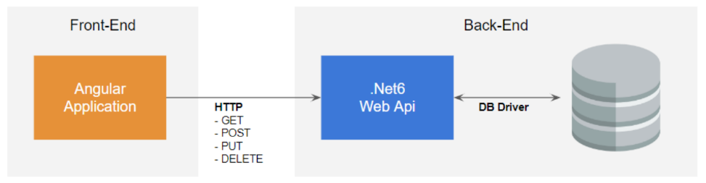

Diagrama que muestra de arquitectura lógica del Sistema


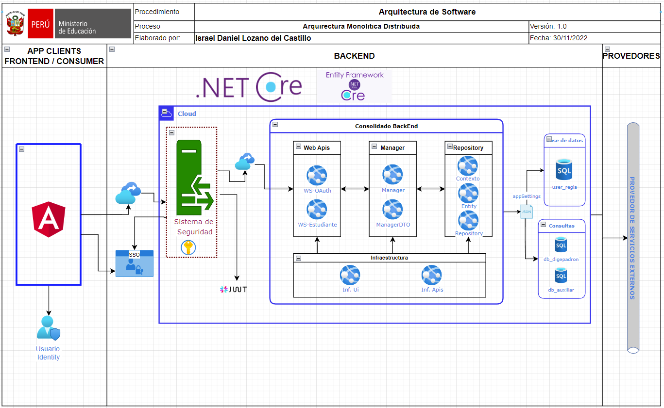

Estructura de la Solución BACK-END

MINEDU.IEST.Estudiante
|-- MINEDU.IEST.Estudiante.Contexto
| |-- Data
| | |-- Audit
| | |-- Auxiliar
| | |-- DigePadron
| | |-- Estudiante
| | |-- Security
| | |-- SecurityApi
| | `-- StoreProcedure
| `-- Migrations
|-- MINEDU.IEST.Estudiante.DataBase
| |-- Audit
| | `-- Tables
| |-- DDL
| | |-- Audit
| | `-- Security
| |-- DML
| |-- Import Schema Logs
| |-- MINEDU_JCHAVEZV
| | `-- Stored Procedures
| |-- Security
| | `-- Tables
| |-- archivo
| | `-- Tables
| |-- dbo
| | |-- Functions
| | |-- Stored Procedures
| | |-- Tables
| | |-- User Defined Types
| | `-- Views
| |-- maestro
| | `-- Tables
| |-- sistema
| | `-- Tables
| `-- transaccional
| `-- Tables
|-- MINEDU.IEST.Estudiante.Entity
| |-- Audit
| |-- Auxiliar
| |-- DigePadron
| |-- Security
| |-- SecurityApi
| |-- StoreProcedure
| |-- archivo
| |-- maestro
| |-- sistema
| `-- transaccional
|-- MINEDU.IEST.Estudiante.Inf-Apis
| `-- Extension
|-- MINEDU.IEST.Estudiante.Inf-Utils
| |-- Constants
| |-- CustomMiddleware
| |-- Dtos
| |-- Enumerados
| |-- Filters
| |-- Helpers
| | |-- Dapper
| | |-- EmailSender
| | `-- FileManager
| `-- Resource
| `-- FormatoCorreo
|-- MINEDU.IEST.Estudiante.Manager
| |-- Auxiliar
| |-- InformacionPersonal
| |-- Maestra
| |-- MappingDto
| |-- PreMatricula
| |-- Reporte
| |-- SecurityApi
| |-- Seguridad
| `-- StoreProcedure
|-- MINEDU.IEST.Estudiante.ManagerDto
| |-- Auxiliar
| | `-- Pais
| |-- InformacionPersonal
| |-- Maestra
| |-- PerfilEstudiante
| |-- PreMatricula
| |-- Reporte
| | `-- FichaMatricula
| |-- SecurityApi
| | `-- ValidateUser
| `-- StoreProcedure
| `-- Reportes
|-- MINEDU.IEST.Estudiante.OAuth
| |-- Infraestructure
| |-- Properties
| |-- Services
| |-- UI
| | |-- Account
| | |-- Consent
| | |-- Device
| | |-- Diagnostics
| | |-- Grants
| | `-- Home
| |-- Views
| | |-- Account
| | |-- Consent
| | |-- Device
| | |-- Diagnostics
| | |-- Grants
| | |-- Home
| | `-- Shared
| `-- wwwroot
| |-- MyFiles
| |-- css
| |-- js
| `-- lib
|-- MINEDU.IEST.Estudiante.OAuth.Api
| |-- Controllers
| |-- Helpers
| |-- Properties
| |-- Resources
| | |-- Documents
| | |-- Images
| | `-- template-correo
| `-- wwwroot
| `-- swagger-ui
|-- MINEDU.IEST.Estudiante.Repository
| |-- Audit
| | `-- Helper
| |-- Auxiliar
| |-- Base
| |-- DigePadron
| |-- InformacionPersonal
| |-- Maestra
| |-- PreMatricula
| |-- Reporte
| |-- SecurityApi
| |-- StoreProcedure
| `-- UnitOfWork
|-- MINEDU.IEST.Estudiante.Test
|-- MINEDU.IEST.Estudiante.WebApiEst
| |-- Content
| | |-- Captcha
| | `-- Resource
| |-- Controllers
| |-- Helpers
| |-- Properties
| |-- Resources
| | |-- Documents
| | |-- Images
| | `-- template-correo
| `-- wwwroot
| `-- swagger-ui

Descripción de la arquitectura
Esta sección describe las cada uno de los niveles y sus capas:

Presentación (FrontEnd).
La interfaz de usuario web será construida sobre el framework de desarrollo web Angular utilizando el lenguaje TypeScript diseñada bajo los preceptos y directrices de Clean Architecture, Domain-Driven Design y otros patrones de diseño y desarrollo.
TypeScript es un lenguaje de programación construido a un nivel superior de JavaScript. Esto quiere decir que TypeScript proporciona al lenguaje de varias características adicionales que hacen que podamos escribir código con menos errores, más sencillo, coherente y fácil de probar, en definitiva, más limpio y sólido.
El siguiente diagrama transmite una visión general de la arquitectura para la interfaz de usuario Web.
La aplicación fue desarrollada en la versión +14 de Angular con Material.

Estructura del Front-End

APP_ESTUDIANTE
|-- src
| |-- app
| | |-- app.component.css
| | |-- app.component.html
| | |-- app.component.ts
| | |-- app.module.ts
| | |-- app.routing.ts
| | |-- authentication
| | | |-- authentication.module.ts
| | | |-- authentication.routing.ts
| | | |-- change-password
| | | |-- confirm
| | | |-- constants.prod.ts
| | | |-- constants.ts
| | | |-- error
| | | |-- forgot
| | | |-- lockscreen
| | | |-- login
| | | |-- register
| | | |-- services
| | | |-- unauthorized
| | | `-- validar-iest
| | |-- commons
| | | |-- commons.module.ts
| | | |-- modal-ubigeo
| | | `-- persona-form
| | |-- demo-material-module.ts
| | |-- estudiante
| | | |-- estudiante.module.ts
| | | |-- estudiante.routing.ts
| | | |-- informacion-general
| | | `-- perfil-estudiante
| | |-- home
| | | |-- home-institucion
| | | |-- home-routing.module.ts
| | | |-- home.module.ts
| | | `-- portal-academico
| | |-- layouts
| | | |-- blank
| | | `-- full
| | |-- libs
| | | |-- components
| | | |-- enumerados
| | | |-- forms
| | | |-- guards
| | | |-- interceptors
| | | `-- services
| | |-- matricula
| | | |-- matricula-ficha
| | | |-- matricula-routing.module.ts
| | | |-- matricula-situacion
| | | |-- matricula.module.ts
| | | `-- registro-prematricula
| | |-- models
| | | |-- general
| | | |-- informacion-general
| | | |-- maestra
| | | |-- matricula
| | | |-- portal
| | | `-- seguridad
| | |-- reporte
| | | |-- boleta-notas
| | | |-- filtro-semestre-main
| | | |-- reporte-historial
| | | |-- reporte-routing.module.ts
| | | `-- reporte.module.ts
| | |-- services
| | | |-- enviroment-url.service.ts
| | | |-- generic-repository.service.ts
| | | |-- informacion-personal.service.ts
| | | |-- maestra.service.ts
| | | |-- matricula.service.ts
| | | |-- perfil-estudiante.service.ts
| | | |-- portal.service.ts
| | | |-- reporte.service.ts
| | | |-- usuario.service.ts
| | | `-- utlis-service.ts
| | `-- shared
| | |-- accordion
| | |-- dialog
| | |-- menu-items
| | |-- shared.module.ts
| | `-- spinner.component.ts
| |-- assets
| | |-- images
| | | |-- alert
| | | |-- background
| | | |-- big
| | | |-- browser
| | | |-- custom-select.png
| | | |-- document
| | | |-- favicon.png
| | | |-- gallery
| | | |-- icon
| | | |-- logo-icon.png
| | | |-- logo-light-icon.png
| | | |-- logo-light-text.png
| | | |-- logo-minedu.png
| | | |-- logo-text.png
| | | |-- tooltip
| | | `-- users
| | |-- pdfjs
| | | |-- build
| | | `-- web
| | `-- styles
| | |-- app.scss
| | |-- colors
| | |-- dark-sidebar.scss
| | |-- header.scss
| | |-- horizontal.scss
| | |-- icons
| | |-- pages.scss
| | |-- responsive.scss
| | |-- rtl.scss
| | |-- sidebar.scss
| | |-- spinner.scss
| | |-- style.scss
| | |-- variable.scss
| | `-- widgets.scss
| |-- environments
| | |-- environment.prod.ts
| | `-- environment.ts
| |-- favicon.ico
| |-- index.html
| |-- main.ts
| |-- polyfills.ts
| |-- styles.scss
| |-- test.ts
| `-- web.config

Web Apis
Es una aplicación ASP.NET Core Web API, es el punto de entrada para la aplicación. Este proyecto debe hacer referencia al proyecto Application Core y sus tipos deben interactuar con la infraestructura estrictamente a través de las interfaces definidas en Application Core. En la capa de interfaz de usuario no se debe permitir la creación de instancias directas o llamadas estáticas a los tipos de la capa de infraestructura.

- OAuth.Api
Servicio Web que contiene los recursos necesarios para la gestión de acceso de los usuarios, autenticaciones de usuarios, cambios de clave y otros recursos relacionados a la seguridad del sistema.

- WebApiEst
Servicio Web que contiene los recursos necesarios para la gestión del modulo de estudiantes, información personal, maestras, recursos para la pre-matricula, reportes, auxiliares y otros procesos core de la gestión del estudiante.

Manager
Es un servicio de aplicación que interactúa con la capa de repository, viene a ser la implementación de los métodos que se exponen en las interfaces a nivel de aplicación, especificando los llamados a los procedimientos a ejecutarse, paso de parámetros, pudiendo implementar métodos de validación de los datos de entrada y/o salida.

Manager DTO
Son las estructuras de datos conocidos como DTOs (Data Transfer Objects) para la transferencia de datos hacia capas cliente (Web Api, etc.) con sus respectivos mapeadores.

Repository
Implementa las interfaces del repositorio (usando Entity Framework Core, por ejemplo) para trabajar con una base de datos real (Contexto de datos) y para el acceso se ellas, es a través de ORM. También puede incluir una integración con un proveedor para enviar correos electrónicos, etc. Esta no es una capa estricta debajo de todas las capas, pero en realidad es compatible con otras capas al implementar los conceptos abstractos de ellas.

Infraestructura
Infraestructura para APIS
Proyecto que contiene extensión para inyección de los servicios en las Web APIS.
Infraestructura para Utilidades
Proyecto que contiene Enumerados, Constantes, Dtos de la Aplicación Helpers, Filters, Middleware, la cuales sirven de soporte transversal en toda la aplicación.

Metas y restricciones
Esta sección describe las metas y restricciones de arquitectura:

Metas
- El sistema debe poder ser accedido a través de una dirección Web pública.
- El sistema debe poder atender las necesidades de concurrencia de acceso y carga, con un esquema apoyado en granjas de servidores (si el escenario lo amerita).
- La interfaz de usuario debe hacer uso de tecnologías de lado de cliente para el nivel de presentación (web)
- La interfaz de usuario debe ser adaptativa y debe poderse acomodar a distintos dispositivos.
- La arquitectura busca tener bajo acoplamiento entre sus componentes basándose en el principio de única responsabilidad por cada uno de estos.
- El sistema debe permitir un fácil uso para cualquier tipo de usuario, reduciendo así el tiempo en las capacitaciones.
- El sistema debe utilizar la infraestructura de servidores en Windows que es actualmente utilizada en la empresa y por lo tanto se deben utilizar tecnologías Microsoft para su implementación.

Restricciones
- El sistema deberá ser desarrollado utilizando .NET Core 6 o superior.
- El sistema deberá soportar las últimas versiones de los navegadores de Mozilla Firefox 4.x y Google Chrome.
- El sistema debe utilizar la infraestructura de servidores en Windows que es actualmente utilizada en la empresa y por lo tanto se deben utilizar tecnologías Microsoft para su implementación.
- El sistema deberá presentar total conectividad con la Base de Datos, la cual deberá ser manejada por MS-SQL Server 2014.
- El servidor Web debe correr Windows Server 2012 R2 como Sistema Operativo.

Plataforma Tecnológica
La plataforma tecnológica responde a una aplicación con las siguientes características:
- Centralizada y orientada a soportar la información del proceso de pre-matricula del estudiante y la generación de reportes, los mismos que será accedido mediante los servicios web API REST.
La aplicación debe responder a un sistema que cumpla con los siguientes requisitos No Funcionales:
- Escalabilidad: El sistema debe contener servicio que podrán ser contenerizados a fin de dotarle características de escalabilidad horizontal.
- Seguridad: La información registrada referida a los casos de conflictividad del sector es sumamente sensible, por lo que se debe cautelar la posibilidad de apropiación y consulta no autorizada de la información.
- Eficiencia: Las operaciones y los tiempos de respuesta deben ser óptimos.

Transacciones
En este acápite se van a detallar las transacciones más importantes que deben ser soportadas por el sistema y que necesitan ser exploradas y validadas por la arquitectura.
- Pre-Matricula contendrá transacciones asíncronas.
  - Generación de la Pre-Matricula con sus respectivas unidades didácticas.
- Almacenamiento y actualización de la información personal del estudiante.
- Auditoría de tablas.

Persistencia
Se utilizará SQL Server de Microsoft 2012 - 2019 o superior como motor de base de datos.
Las bases de datos deben estar organizadas de la siguiente forma:

Base de datos | Descripción
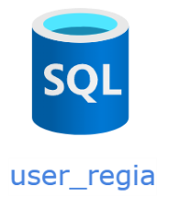 | Base de datos principal del Sistema de Gestión Educativa de IEST
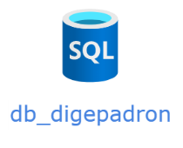 | Base de datos de consulta de información Instituciones, carreras, entre otros.
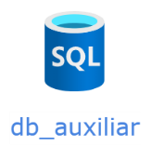 | Base de datos de consulta de información de Ubigeo RENIEC, vistas generales y otros.

Tecnologías Utilizadas
Para el desarrollo del sistema se utilizarán las siguientes tecnologías: .NET 6.0 y Angular. Estas se describen con mayor detalle a continuación:

    - .NET 6.0. Es un marco multiplataforma de código abierto y de alto rendimiento que tiene como finalidad compilar modernas aplicaciones conectadas a internet y basadas en la nube. El lenguaje de programación a utilizar es C#.



    - Angular. Es un framework de código abierto diseñada para crear interfaces de usuario con el objetivo de facilitar el desarrollo de aplicaciones SPA (en una sola página). Es mantenido por Google y la comunidad de software libre. A la fecha, la versión más reciente y estable es la 14 la cual será usada para la implementación de la aplicación web del sistema (https://angular.io/)



Se utilizará Angular Material, que es una librería de estilos gratuita basada en la guía de diseño de Material Design de Google.

Herramientas Utilizadas
Con la finalidad de obtener un resultado satisfactorio en la implementación del presente sistema se utilizarán las siguientes herramientas:

N° | NOMBRE | DESCRIPCIÓN
HU1 | Visual Studio Code 1.73.1 | Editor de código fuente desarrollado por Microsoft. Incluye soporte para la depuración, control integrado de Git, resaltado de sintaxis, finalización inteligente de código, fragmentos y refactorización de código. Es gratuito y de código abierto.
HU2 | Visual Studio 2022 Community | Entorno de desarrollo integrado (IDE), compatible con múltiples lenguajes de programación, tales como C++, C#, Visual Basic .NET, F#, Java, Python, Ruby y PHP, al igual que entornos de desarrollo web, como ASP.NET MVC, Django, etc. Permite crear sitios y aplicaciones web, así como servicios web en cualquier entorno compatible con la plataforma .NET.
HU3 | Microsoft SQL Server Management Studio 18 | Es un sistema de gestión de base de datos relacional, desarrollado por la empresa Microsoft. El lenguaje de desarrollo utilizado (por línea de comandos) es Transact-SQL (TSQL), una implementación del estándar ANSI del lenguaje SQL, utilizado para manipular y recuperar datos (DML), crear tablas y definir relaciones entre ellas (DDL)
HU4 | Git | Es un software de control de versiones diseñado por Linus Torvalds, pensando en la eficiencia y la confiabilidad del mantenimiento de versiones de aplicaciones cuando éstas tienen un gran número de archivos de código fuente. Su propósito es llevar registro de los cambios en archivos de computadora y coordinar el trabajo que varias personas realizan sobre archivos compartidos
HU5 | Postman | Es una herramienta que se utiliza, sobre todo, para el testing de API REST, aunque también admite otras funcionalidades que se salen de lo que engloba el testing de este tipo de sistemas.
HU6 | Bizagi | Programa utilizado para diagramar, documentar y simular procesos usando la notación estándar BPMN (Business Process Modeling Notation).
HU8 | Draw.io | Herramienta en línea para la elaboración de los diagramas de arquitectura. https://www.draw.io
HU9 | jMeter | Herramienta de testing de aplicaciones que permiten diseñar un plan de pruebas, ejecutar el plan y consultar las distintas formas los resultados de la ejecución del plan.

SEGURIDAD DE LA INFORMACIÓN
El sistema implementará los siguientes mecanismos de seguridad.

Inicio De Sesión Único (SSO)
Para el SSO, se utilizó IdentityServer4, es un proveedor de identidades que brinda la administración de los recursos y apoya al inicio de sesión único.
Es un marco OpenID Connect y OAuth 2.0 para ASP.NET Core, la misma que ofrece las siguientes características:
- Protege tus recursos.
- Autenticar a los usuarios mediante una tienda de cuentas local o mediante un proveedor de identidad externo.
- Proporcionar administración de sesiones e inicio de sesión único.
- Administrar y autenticar clientes.
- Emitir tokens de identidad y acceso a los clientes.
- Validar tokens.
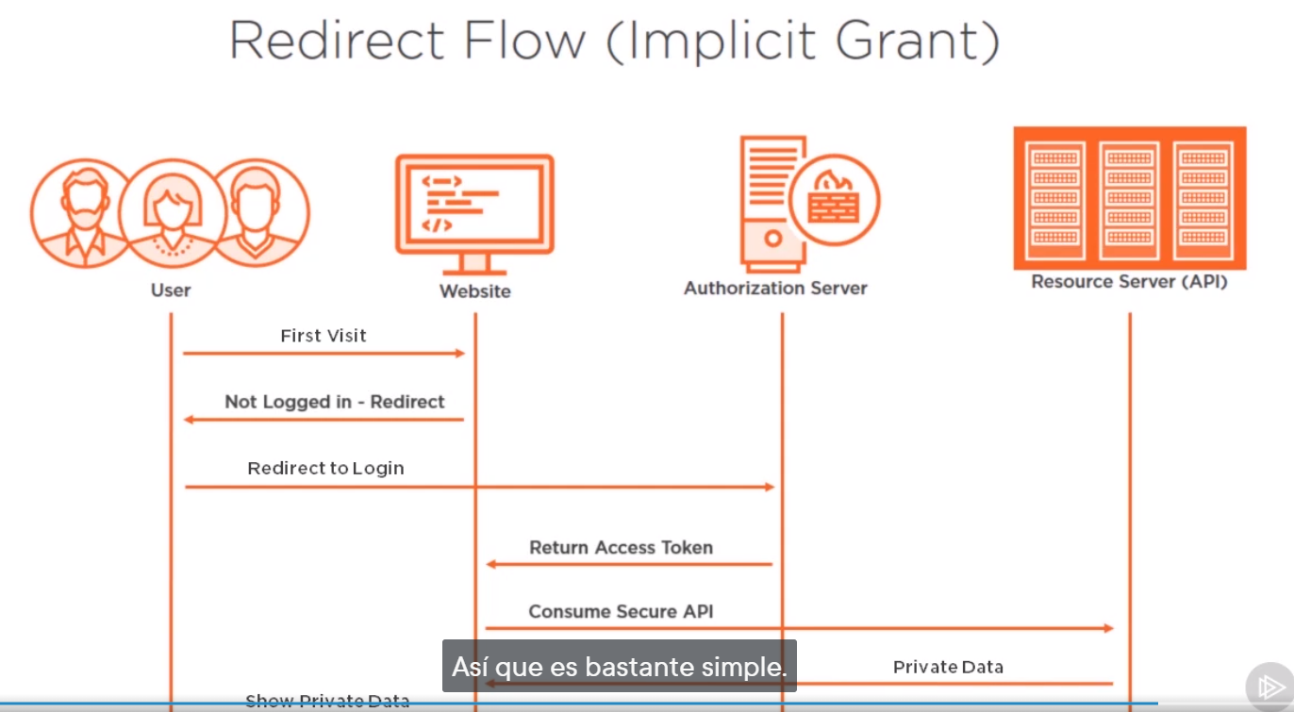
Diagrama de Flujo de autenticación

Acceso A Los Recursos Http
Como medio de seguridad para las peticiones HTTP se utilizará Json Web Token (JWT). Esta tecnología permite la transferencia segura entre dos partes (cliente y servidor).
Mediante la seguridad basada en tokens. En el cual después de que el usuario inicia sesión el servidor regresa una cadena codificada con los datos que identifican al usuario (claims), este token se debe enviar en cada petición a los servicios rest, el servidor valida el token si es correcto obtiene los datos del usuario y si el usuario tiene el permiso o el rol correcto muestra la información.

diagrama de seguridad de los servicios

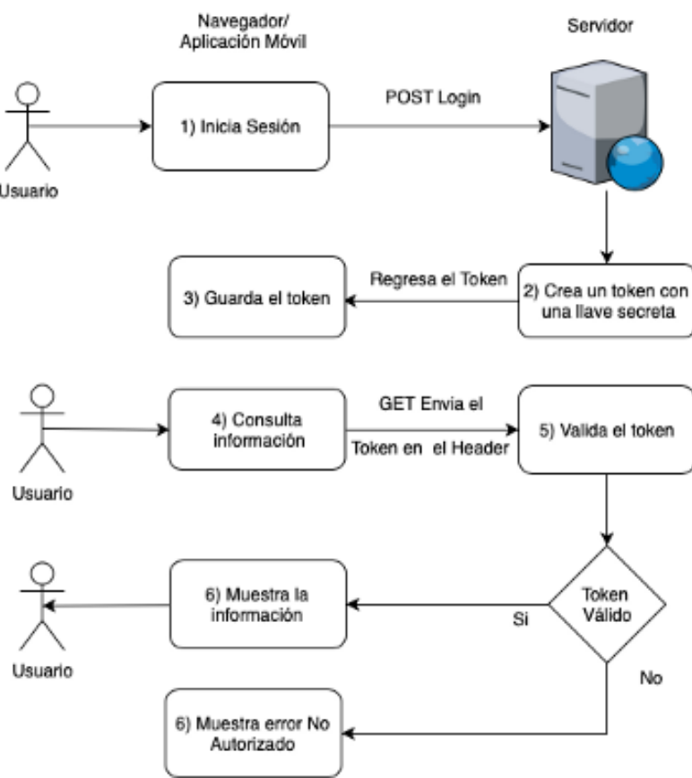

Auditoría
Serilog.AspNetCore y Serilog.Sinks.MSSqlServer, proporciona la infraestructura para registrar automáticamente todas las interacciones dentro de la aplicación. Permite registrar llamadas de método previstas con información y argumentos que un usuario hace uso.
Básicamente, los campos guardados son: ID de usuario que está haciendo uso del sistema, nombre del servicio usado (la clase del método usado), nombre del método usado, parámetros de ejecución (serializados en JSON), tiempo de ejecución, duración de la ejecución (en milisegundos), en la dirección IP del cliente, el nombre de la computadora del cliente y la excepción (si el método arroja una excepción).
Con esta información, no solo sabemos quién realizó la operación, sino que también podemos medir el rendimiento de la aplicación y observar las excepciones lanzadas. Además, puede obtener estadísticas sobre el uso de su aplicación.

Controles De Seguridad
Se implementarán los controles que se han identificado en el “Manual de Configuración de servidores de aplicaciones web IIS para implementar controles de seguridad”, el mismo que contiene los siguientes controles.
- La respuesta de encabezados http: X-Server.
- La seguridad en la respuesta de encabezados http : x-aspnet-version.
- La seguridad en la respuesta de encabezados http : x-powered-by.
- La seguridad en la respuesta de los métodos http: (get , options , head , put , post, delete, connect , trace).

VISTA DE CASOS DE USO
Lista los casos de uso o escenarios del modelo de casos de uso que representen funcionalidades centrales del sistema final, que requieran una gran cobertura arquitectónica o aquellos que impliquen algún punto especialmente delicado en lo que a arquitectura se refiere.

Documento de referencia: ESPECIFICACIÓN DE CASO DE USO ver.03
Paquete de Inicio
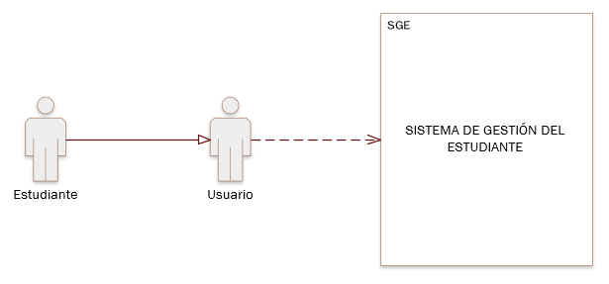

ACT-01 Usuario
Actor que generaliza las características de todos los actores en el sistema y tiene permisos a las funcionalidades del sistema según rol asignado.

ACT-02 Estudiante
Actor que realiza las siguientes actividades:
- Inicia sesión en el módulo de gestión de estudiantes.
- Actualiza sus datos personales.
- Visualiza su perfil de estudiante.
- Genera su prematricula.
- Visualiza la consolidación u aprobación de su matrícula.
- Genera su Ficha de Matricula.
- Genera sus reportes de Boleta de Notas.

Vista Lógica
La vista lógica está enfocada en describir la estructura y funcionalidad del sistema.

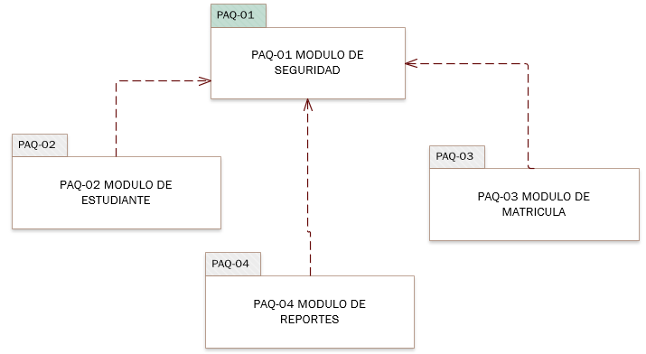

Vista De Desarrollo De La Solucion
Esta vista describe la estructura de la solución en visual studio 2022 y la relación entre ella se detalla en el 2.1. Diagrama de Arquitectura lógica.

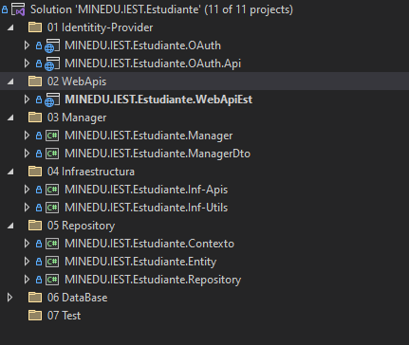

MODELO DE DATOS

MODELO LÓGICO

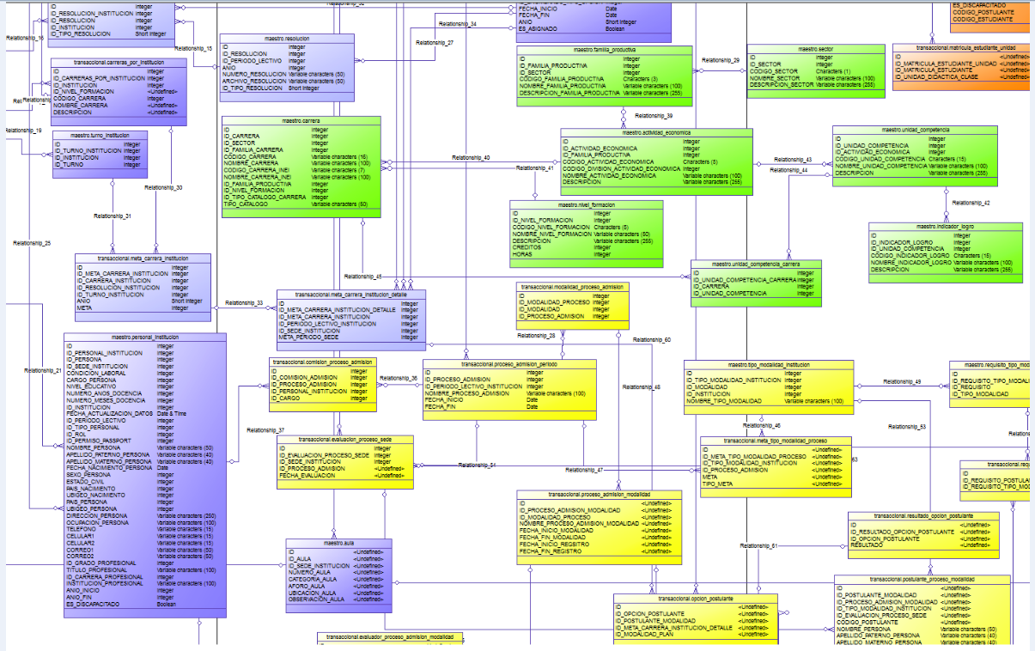

MODELO FÍSICO
El sistema se alimenta de la BD de regia.
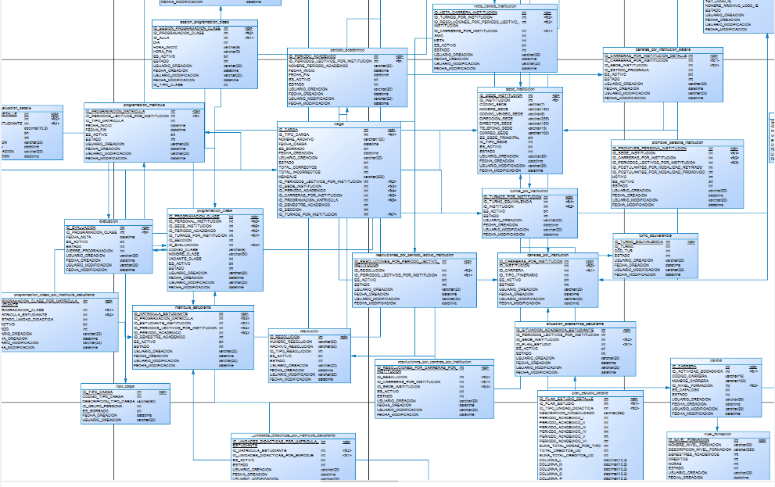

ANEXOS
No aplica

